***Máte doma předškoláka?***

***Neučme ho číst a psát, pomozme mu usnadnit nástup do školy.***

***Hrubá motorika***- rozvíjení celkové obratnosti a fyzické zdatnosti přispívá k harmonizaci psychického vývoje (vhodné je např. skákání na jedné noze, snožmo, přes švihadlo, hry s míčem, turistika apod.).Přiměřená fyzická vyspělost a dobrý zdravotní stav je jednímze 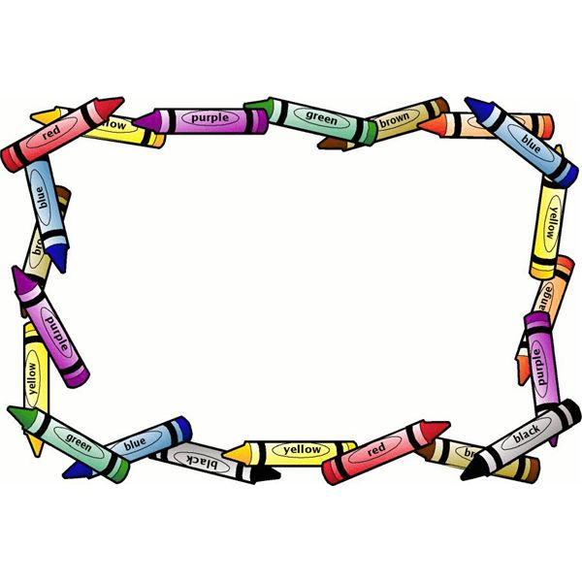základních předpokladůprozvládnutí nároků spojených se zahájením školní docházky.

***Jemná motorika a grafomotorika*** - prospěšné je učit správnému úchopu tužky, uvolňovat zápěstí, udržovat linii kresby, obkreslovat a napodobovat jednoduché tvary, stříhat nůžkami,vést k slovnímupopisování toho, co nakreslilo.

***Zrakové vnímání*** - trénovat přiřazování a pojmenování barev, skládání obrázků z několika částí (puzzle), doplňování chybějící částí v obrázku, nalézání cesty v bludišti, vyhledávání a rozlišování předmětů podle velikosti a tvaru, nacházení rozdílů na zdánlivě stejných obrázcích. Rozpoznávání zrcadlově převrácených tvarů - např. shodný tvar ≤ ≤ , rozdílný tvar ≤ ≥ - důležitý předpoklad správného rozpoznávání písmen v 1. třídě - např. b-d.

***Sluchové* vnímání -** učit naslouchat příběhu nebo pohádce, zopakovat větu z více slov, umět říkanky, písničky. Rozeznávat zdánlivě stejné zvuky, napodobovat rytmus, určovat a počítat slabiky ve slově (ťukáním, tleskáním), rozpoznávat hlásky na začátku i konci slova, snažit se o sklad a rozklad jednoduchých slov (např. l-e-s…les, ne…n-e) - důležitý předpoklad pro zahájení nácviku čtení a psaní v 1. třídě.

***Řeč*** - pomáhat přesnému porozumění instrukcím, výkladu, např. při hrách. Procvičovat jasné formulace odpovědí na otázky, popis obrázku, převyprávění příběhu, vytváření protikladů (např. velký – malý), hledání nadřazených pojmů (např. hruška, jablko a banán je *ovoce*). Rozšiřovat slovní zásobu, dbát na gramaticky správné formulace ve větách i souvětích, adekvátní výslovnost (pokud přetrvávají obtíže s výslovností, je třeba kontaktovat logopeda).

***Orientace v prostoru a čase*** - podporovat znalost pojmů nahoře x dole, vzadu x vpředu, blíž x dál apod., pravolevou orientaci na sobě, v knížce, kresbě, na protějšku, pomáhat při rozlišováníčásti dne, chápání pojmů včera, dnes, zítra, dříve, později apod.

***Základní matematické představy* -**procvičovat jmenování číselné řady do 10, odpočítávaní předmětů, rozeznávání základních geometrických tvarů, porovnávání množství(stejně, méně/více apod. alespoň do 6).

***Samostatnost, sebeobsluha*** - upevňovat základní hygienické návyky (např. samostatné použití toalety, umytí rukou před jídlem) a pravidla stolování (např. správné držení lžíce, příboru, přinášení a odnášení talíře, hrníčku ze stolu). Trénovatrozpoznávánísvéhooblečení, oblékání a svlékání (včetně zapínání knoflíků, zipu, zavazování tkaniček), udržování pořádku. Posilovat povědomí o základních datech – jméno, věk, členové rodiny, adresa bydliště, orientace v nejbližším okolí.

***Sociální dovednosti, emoční zralost*** - podporovat dítě při zvládání odloučení od rodičů na delší dobu, přizpůsobení se nové situaci a prostředí. Rozvíjet schopnost spolupráce a komunikace s učitelem a dětmi. Trénovat zapojování se do řízených činností, adekvátní reagování na pokyny autority (prosba, požadavek, zákaz),přiměřené vyjadřování svých potřeb, oddalování bezprostředního splnění potřeb, zvládání nezdaru, prohry - důraz klást proto na přístup k práci, k řešení problému, ne pouze výsledek, eliminovat situace soutěžení a porovnávání výkonů s ostatními - vést k sebehodnocení.

***Práceschopnost a pozornost***- při práci omezit působení rušivých vlivů, učit přehlednému uspořádání pracovní plochy a pomůcek, pokyny zadávat postupně. Rozsah úkolů volit takový, aby dítě zvládlo dokončit práci v daném čase a také si ji zkontrolovat, případně opravilo chyby. Dle potřeby dítě provázet - současně nedělat práci místo něho, ale učit ho překonávat překážky.